CƠ SỞ DỮ LIỆU CỤC BỘ CỦA AGENT và
QUY TRÌNH SUY DIỄN TRÊN CSDL CỦA AGENT
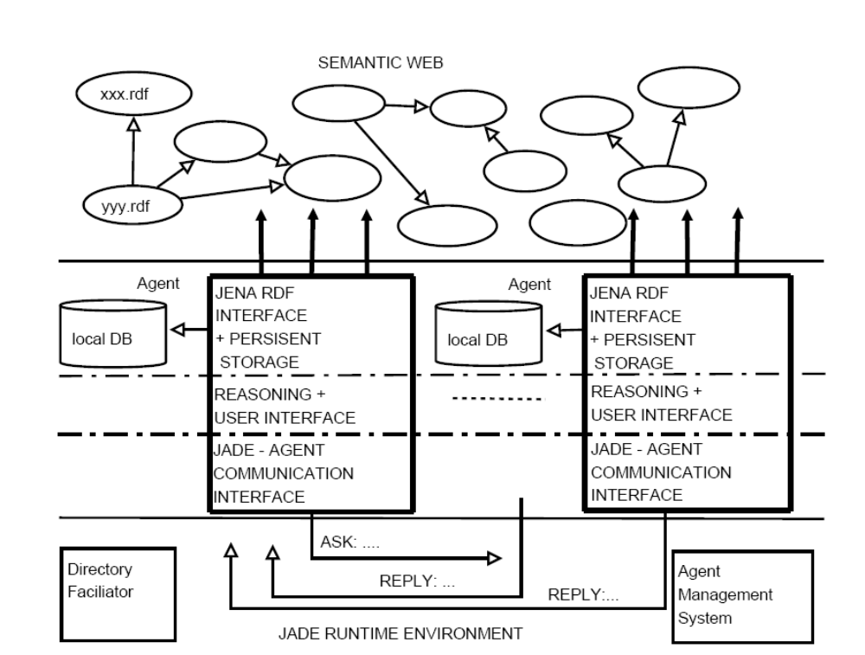
- Cơ sở dữ liệu cục bộ của agent
Mỗi lĩnh vực trong hệ du lịch đều được định nghĩa một bộ ontology, trên đó định nghĩa về dữ liệu nghiệp vụ chung và dữ liệu về chính sách riêng tùy từng thành phần (phần tri thức riêng). Dựa trên ontology này, chúng ta sẽ xây dựng cơ sở dữ liệu (CSDL) của mỗi agent đại diện cho từng thành phần khi tham gia vào hệ thống.
Mỗi agent có một CSDL cụ bộ riêng, trên CSDL này sẽ chứ các dữ liệu về nghiệp vụ của thành phần mà agent đại diện (ví dụ dữ liệu khách sạn, máy bay, …) và dữ liệu về chính sách của thành phần này đối với các thành phần khác khi làm việc với nhau (ví dụ: phần trăm hoa hồng đối với từng nhà cung cấp khi đặt dịch vụ của nhà cùng cấp đó, hay chính sách giảm giá với từng loại khách hàng: khách hàng thường xuyên sủ dụng dịch vụ, khách hàng đi với số lượng lớn, lợi nhuận triết khấu (đối với nhà điều hành tour),…).
- Tạo CSDL và nhập dữ liệu
Khi một thành phần (nhà cung cấp dịch vụ cơ bản, nhà điều hành tour) đăng ký tham gia vào hệ thống. Chúng ta có thể căn cứ vào địa lý để tạo một CSDL trên một máy chủ cho thành phần mới này (ví dụ nếu tổ chức đăng ký nằm ở Hà Nội, CSDL sẽ được đặt tại máy chủ ở Hà Nội). Về dữ liệu nghiệp vụ, nếu tổ chức đó đã có CSDL riêng, hệ thống sẽ giúp chuyển đổi sang phù hợp với cấu trúc dữ liệu của hệ thống để agent có thể làm việc trên đó. Tiếp theo với dữ liệu về chính sách riếng, tổ chức tham gia sẽ được cung cấp một giao diện để khai báo về các chính sách riêng này, sau đó hệ thống sẽ lưu các dữ liệu trên CSDL đã tạo trên máy chủ tương ứng.
- Quy trình thao tác trên cơ sở dữ liệu của agent
Về lý thuyết thì CSDL cục bộ này là các RDF, để agent có thể đọc sau đó kết hợp với ontology và luật tương ứng để thực hiện suy diễn. Tuy nhiên, do giới hạn của các công cụ, hiện tại mới chỉ hỗ trợ truy vấn trên RDF mà chưa cho phép thực hiện các thao tác cập nhật (thêm mới, sửa, xóa) trên RDF^{[39]}. Nhóm đã quyết định ánh xạ RDF sang cơ sở dữ liệu quan hệ và lưu dưới dạng các bảng, diều này cho phép thực hiện các thao tác thêm, sửa, xóa trên dữ liệu này, đồng thời khi cần thực hiện suy diễn sẽ chuyển đổi ngược lại từ cơ sở dữ liệu quan hệ về dạng RDF.
Như vậy về cơ bản thì quy trình suy diễn trên dữ liệu cục bổ của agent gồm các bước:
- Đọc dữ liệu từ các bảng tương ứng
- Chuyển đổi dữ liệu đã đọc sang RDF
- Đọc luật và ontology tương ứng
- Thực hiện suy diễn trên bộ kết hợp RDF, ontology và luật

Tài liệu tham khảo:
[39] John Hebeler, Matthew Fisher, Ryan Blace, Andrew Perez-Lopez; Semantic Web programming; 2009

